**CÉGEP DE TROIS-RIVIÈRES**

NOM : Thomas Des Ruisseaux

**Génie logiciel**

**Projet : Gestion des articles promotionnels**

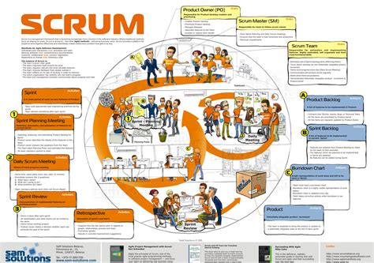

**JOURNAL D’ACTIVITÉS**

**Projet Gestion des articles promotionnels**

**Hiver 2023**

**Équipe**

________Antoine Lefebvre______

__Daouda Tchanya Nchourupouo_

____________________________

*DATE : 22 mars 2023*

**

***À FAIRE :***

*Nous devons prendre connaissance du projet, prendre connaissance aussi de la nouvelle méthode de travail pour notre équipe; Le Scrum.*

***RÉALISÉ :***

*Nous avons appris avec qui nous allons travailler tout au long de la session sur le projet de vente de chandails.*

***À COMPLÉTER :***

*Déterminer les disponibilités pour les rencontres de travail.*

***PROBLÈMES (Description et solution possible) :***

*Aucun problème à signaler.*

***REMARQUES (Réservé aux professeurs) :***

*________________________________________________________________*

*________________________________________________________________*

*________________________________________________________________*

***Suis-je en retard sur l’échéancier ? Non Nombre d’heures***

***L’équipe est-elle en retard sur l’échéancier ? Non***

*DURÉE : 1h*

#### DURÉE TOTALE : 1h

DATE : 20 mars 2023



**Qu’est-ce que j’avais à faire aujourd’hui**

Produire un sprint 0 avec mes coéquipiers

**Qu’est-ce que j’ai réalisé aujourd’hui**

Un sprint 0

**Ce que je n’ai pas été en mesure de compléter**

Rien

**Les difficultés ou problèmes rencontrés (quelles sont les solutions possibles)**

Rien

**Remarques (Réservé aux professeurs) :**

________________________________________________________________

________________________________________________________________

________________________________________________________________

**Suis-je en retard sur l’échéancier ? Oui / Non Si oui de combien ? _______h**

**Nombre d’heures individuelles: __1___h**

**Nombre d’heures à travailler en collaboration: _______h**

**L’équipe est-elle en retard sur l’échéancier ? Oui / Non**

Durée : 1 h

Durée Cumulative : 1 h